PREFA Dachschindel P.10 schwarz 03 P.10 Schwarz

PREFA

Eigenschaften

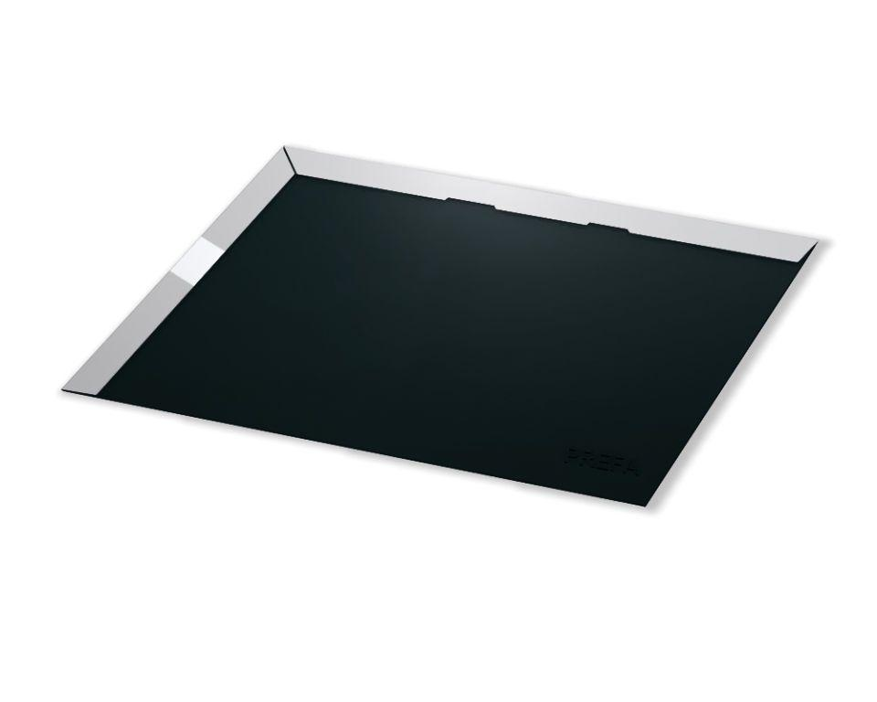

GTIN:

4043111118932

HAN:

110728

Farbton

schwarz

Form

Rechteck-Raute

Oberfläche

pulverbeschichtet

Werkstoff

Aluminium

Breite (mm)

280,00

Länge (mm)

560,00

Stärke (mm)

30,00

Ausführung Bekleidung

Schindel

Werkstoff Kaschierung, Beschichtung

Polyester

Dachneigung (Grad)

16,00 - 25,00